МИНИСТЕРСТВО НАУКИ И ВЫСШЕГО ОБРАЗОВАНИЯ РОССИЙСКОЙ ФЕДЕРАЦИИ

федеральное государственное бюджетное образовательное учреждение высшего образования

«ДОНЕЦКИЙ НАЦИОНАЛЬНЫЙ ТЕХНИЧЕСКИЙ УНИВЕРСИТЕТ»

Факультет интеллектуальных систем и программирования

Кафедра «Программная инженерия» им. Л.П. Фельдмана

ОТЧЁТ

по дисциплине «Профессиональная практика программной инженерии»

Лабораторная работа № 3

ВАРИАНТ №8

|  |  |
| --- | --- |
| Проверил:  асистент кафедры программной  инженерии им. Л.П. Фельдмана  Ищенко А. П. | Выполнил:  студент группы  ПИ-21а  Грошевой М.А. |

ДОНЕЦК – 2025

Тема: «Восстановление данных из ранних ревизий»

Вариант: 8 «Блокнот (с реализацией поддержки семантики языков программирования, учесть наличие тем оформления);»

**Исходная ветка main:**

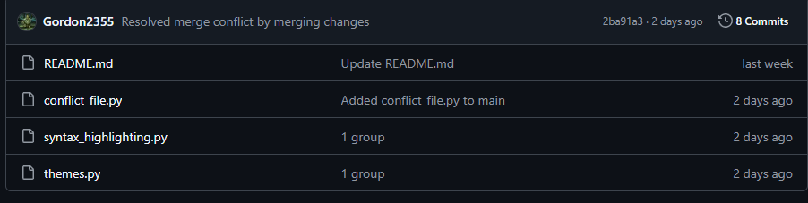

Рисунок 1 – Исходная ветка main

Удалим файл через команду git rm conflict_file.py из репозитория

Добавим изменения в индекс с помощью команды git add .

Затем создадим коммит с сообщением "Удален файл conflict_file.py, внесены необратимые изменения" с помощью команды git commit -m.

Отправим изменения в удаленный репозиторий помощью команды git push origin main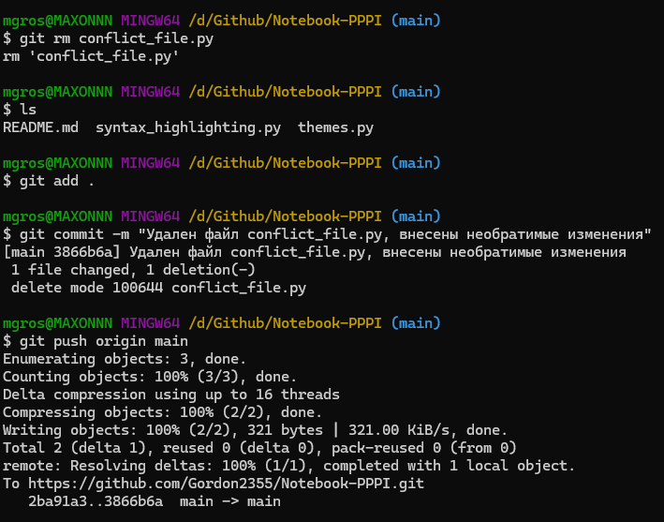

Рисунок 2 – удаление файла conflict_file.py из репозитория

Мы отменили последний коммит с помощью команды git revert HEAD, что создало новый коммит, отменяющий изменения, сделанные в предыдущем коммите. В результате файл conflict_file.py был восстановлен.

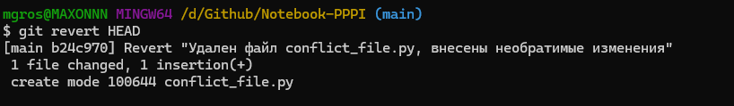

Рисунок 3 – отмена последних изменений с помощью команды git revert HEAD

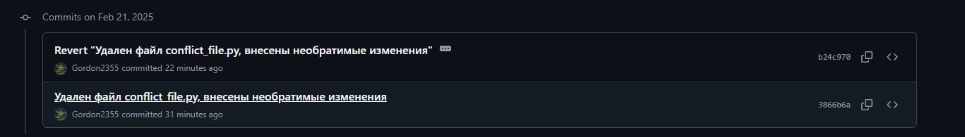

Рисунок 4 – результат на github

Ссылка на аккаунт: <https://github.com/Gordon2355>

Ссылка на репозиторий: <https://github.com/Gordon2355/Notebook-PPPI>